УДК 656.25 + 06

Математическая модель компенсации межсимвольных искажений при передаче данных о состоянии перегонных устройств ЖАТ

В.Н. Иванченко, А.А. Сепетый, П.В. Николенко

РГУПС, РГУПС, РГЭУ (РИНХ), г. Ростов-на-Дону

Внедрение и эксплуатация перегонного комплекса АДК-СЦБ поставили перед разработчиками новую задачу повышения надежности и помехоустойчивости передачи диагностических данных от распределенных блоков автоматики БАп, размещенных в релейных шкафах на сигнальных точках [1].
Передача данных о состоянии устройств на сигнальной установке перегона должна отвечать следующим требованиям:
– повышение безопасности движения поездов;
– передача в реальном масштабе времени;
– цикл обновления информации о состоянии устройств ЖАТ – не более 1 с;
– объем передаваемых в цикле данных по дискретным и аналоговым параметрам устройств – до 120 байт;
– исключение межсимвольных искажений при передаче данных.
Цикл обновления данных в 1 секунду обусловлен временем работы контролируемых устройств и скорости обработки информации микропроцессорными модулями ИВК-ТДМ: процессы переключения реле – до 0,2 с; интервалы кодирования АЛС – от 1,6 до 2,2 с; время замедления на отпускание реле Ж – от 1,8 до 2,2 с; частота мигания переездных светофоров – 1,5 с; интервалы формирования результатов измерений для сигналов постоянного (переменного) тока – 50 мс, а для измеряемых в селективном режиме сигналов тональных РЦ – от 250 мс и более.
Для оценки объема передаваемых данных произведем расчет количества сигналов устройств перегона и путевой автоблокировки относительно типового проекта перегона ЧКАБ (рис. 1): рельсовая цепь и путевые устройства АЛС, устройства переезда, светофор сигнальной установки, устройства электропитания, дешифраторной ячейки, путевые устройства САУТ, КГУ, УКСПС и др.
На уровне блоков БАп осуществляется контроль перечисленных выше
устройств перегона, для которых суммарное количество дискретной и аналоговой информации формируемой и передаваемой в пакете данных в рабочем режиме составляет в среднем 60 байт, а в специальных режимах возрастает до 120 байт.

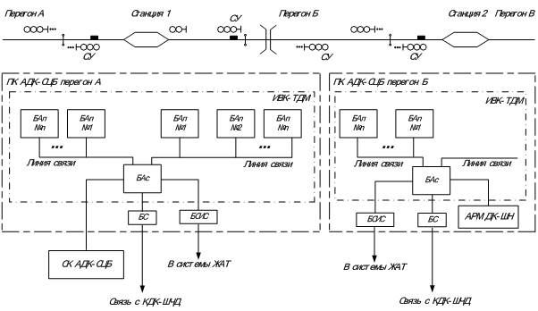

Рис. 1. Схема контроля устройств перегона в ПК АДК-СЦБ

Таким образом, для оценки скорости обмена средствами передачи данных получаем ограничение: не менее V_{min} = 120·N_{су} байт/с, где N_{су} – число сигнальных установок с блоками БАп. Число сигнальных установок не превышает 30 и при среднем расстоянии до 1 км между релейными шкафами с блоками БАп получаем возможное максимальное расстояние для передачи данных до 30 км. Таким образом, минимальная скорость передачи должна быть не менее, чем V_{min} = 120·30·8 = 28800 бит/с.
Кроме того, при решении вопросов проектирования передачи данных в существующих кабельных сетях необходимо предусматривать ограничения, создаваемые действующими схемами устройств АБ и совмещение жил кабеля для передачи разнородной информации, возможность передачи по линии ДСН, а также учитывать затухание и наличие помех в кабеле.
Например, ограничением при выборе существующих промышленных модемов типа SHDSL, DIALUP является перекрытие их спектра со спектром звуковых частот от 0,3–4 кГц, который используется для служебной связи электромеханика и дежурного по станции при устранении повреждений и плановых работах по техническому обслуживанию устройств перегона. Это определяет необходимость в «надтональных» модемах, действующих в спектре частот свыше 4 кГц. Это значит, что ограничение спектра передачи данных снизу величиной 5 кГц обеспечит совмещение со средствами голосовой связи.
Ограничение спектра передачи данных сверху необходимо в связи с быстрым ростом затухания сигнала при увеличении спектра передаваемых частот и роста взаимовлияния сигналов, передаваемых в парах жил одного кабеля.
Таким образом, диапазон частот, нужный для обеспечения передачи данных, должен удовлетворять требованиям: не пересекаться со звуковым диапазоном; минимизировать перекрестные помехи в кабеле; обеспечить дальность передачи до 25–30 км.
Располагая установленными выше параметрами передачи данных (время цикла; объем и скорость обмена; расстояние и спектры частот), представляется возможным решение основной математической задачи – задачи «формирования очередного импульса».
Переходя к основной задаче по формированию очередного импульса из передаваемой последовательности битов пакета сообщения между модемами в БАп и БАс, необходимо: при формировании передаваемых в линию сигналов не выходить за границы заданного спектра; обеспечить требуемую скорость передачи; ограничить и уменьшить взаимовлияние смежных передаваемых импульсов.
При увеличении скорости передачи и соответственно уменьшении длительности импульсного интервала [Tsym] возрастает вредное взаимовлияние смежных импульсов передаваемых данных. Взаимовлияние смежных импульсов можно представить в виде суммы кривых их огибающих f(t) и f(t + δ_{i}) при заданной функции передаваемого импульса f(t), где и .
Наглядно проблема взаимовлияния и необходимости компенсации этого влияния для соседних импульсов (межсимвольной интерференции) представлена на рис. 2 и 3.
На рис. 2 показано формирование огибающей с использованием функции (1) на интервале времени длиной 4Tsym с использованием оконной функции Хэннинга (2). Сформированный импульс (3) передается в линию связи.
На рис. 3 показано формирование огибающей выходного сигнала (6) из последовательности информационных импульсов (1). Для наглядности элементарные составляющие в заданной последовательности (1) разбиты на неперекрывающиеся, для каждых последовательных четырех импульсов интервалы (2), (3), (4) и (5). Суммарный сигнал без учета помех и искажений в линии связи изображен в виде результирующей выходной последовательности импульсов (7) с выхода приёмника. Амплитуда результирующих импульсов (7) имеет величину разброса около 20 % в результате межсимвольной интерференции и при наличии фазово-частотных искажений значительно возрастает.
Таким образом, возникает необходимость в решении задачи компенсации влияния межсимвольной интерференции в передаваемой последовательности данных.
Математическую модель передаваемых сообщений и их взаимовлияния можно представить в векторно-матричном виде [2]. Передаваемое сообщение представим вектором , где равен 1 или –1 для импульсов 1 или 0 соответственно, а индекс j определяет переданный смежный импульс для соответствующего импульсного интервала. Вектор передаваемого сообщения подвергается искажению из-за взаимного влияния импульсов и друг на друга. Для оценки взаимного влияния импульсов и расчета значений вектора предискажения воспользуемся следующими характеристиками математической модели передачи данных.

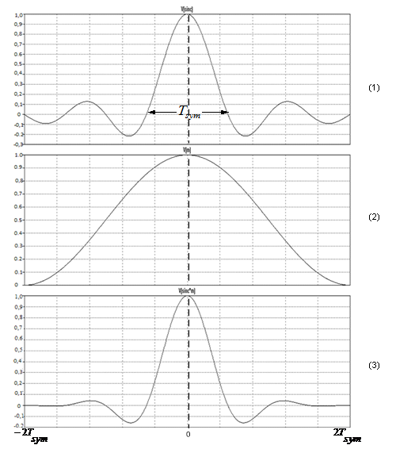
Рис. 2. Формирование огибающей импульса

Поскольку форма передаваемых импульсов симметрична, то предполагаем, что импульс оказывает влияние на значения соседних с ним импульсов и с коэффициентом k₁ на значения импульсов и с коэффициентом k₂ а также на значения импульсов и с коэффициентом k₃ и т.д.
Таким образом, посланное при передаче сообщение поступает в виде искаженного сигнала , где А– оператор, характеризующий передачу и процесс взаимовлияния передаваемых данных.
Предполагаем, что при оптимальном выборе формы сигнала импульса для значений коэффициентов взаимовлияния k_{j} выполняются следующие условия:
– конечное число k_{j} отлично от нуля;
– коэффициенты взаимовлияния пренебрежимо малы в случае, если импульсы отстоят друг от друга более, чем на три импульсных интервала.
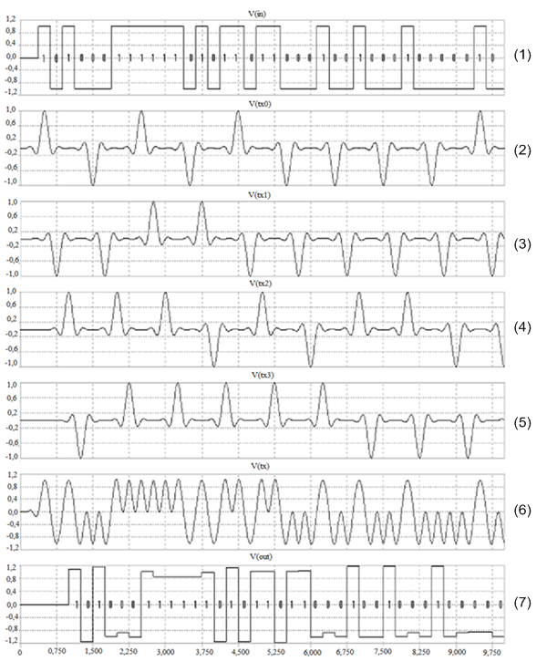
Рис. 3. Иллюстрация процессов приема-передачи
и межсимвольной интерференции

При данных предположениях ограничимся при формировании модели и проведении расчетов тремя смежными импульсами с коэффициентами влияния k₁, k₂, и k₃.
Представим в пространстве R^{n} оператор передачи и взаимовлияния А в виде симметричной n-мерной матрицы следующего вида:
А = 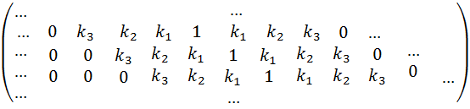.

Для получения на приемном конце распознаваемого вектора-результата передачи необходимо компенсировать влияние оператора передачи А. Поэтому при необходимости передать вектор-сообщение , его целесообразно подвергнуть предискажению и передавать вектор :
,
где A⁻¹ – обозначает матрицу обратную к матрице А.
При этом, в результате передачи предискаженного вектора получаем на приеме результат в виде вектора :
Обоснуем возможность внесения предискажений и дадим приближенные формулы для их вычисления. Для этого нужно убедиться в том, что матрица А имеет обратную. Представим А в виде , где E – единичная матрица, а матрица K имеет следующий вид:
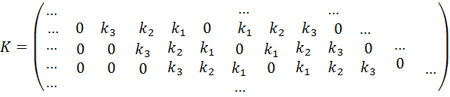
Для доказательства обратимости матрицы А рассмотрим в пространстве норму:
,
тогда норма оператора, задаваемого матрицей K имеет следующую оценку:

Из полученного неравенства следует, что норма удовлетворяет ограничению:
Если норма , то матрица обратима, причем обратная к ней представляет собой сходящийся матричный ряд:
Данный матричный ряд является сходящимся ввиду известных оценок для нормы произведения матриц: .
Из этого следует, что .
Для частичной суммы n членов ряда: , выпишем оценку:
Поскольку при норме предел полученного отношения равен 0, то имеем:
В результате получаем сходимость ряда , сумма которого и является обратной матрицей.
Для проведения расчетов введем обозначение для элементов матриц K² и K³ в виде и соответственно.
Вычисление элементов матрицы K² дает следующие результаты:
ввиду симметричности матрицы K имеем ;
если
Таким образом, число ненулевых элементов в каждой вектор-строке матрицы K² будет равно 13, что ограничивает число операций при программировании вычислений в микроконтроллерах.
Ввиду малости нормы матрицы K для приближенного значения обратной матрицы можно взять конечное число членов ряда и для проведения расчетов в качестве матрицы предискажения использовать следующую:.
Соответственно, для передачи сообщения за предискаженное значение можно взять его приближенное значение .
Выпишем для вектора значение компоненты с номером i:

Для проведения оценки влияния коэффициентов в записанной формуле на симметричные значения представим её в виде:

При условии значительного убывания коэффициентов k₁, k₂ и k₃ :
и выборе можно оптимизировать, при необходимости вычисления, и пренебрегать влиянием на результат x_{i} членов вектора , при .
Кроме того, определим погрешность применения в качестве матрицы предискажения A⁻¹, матрицы .
Определим насколько принятое сообщение отличается от подлежащего приему сообщения :
Вычисление элементов матрицы K³ дает следующие результаты: ввиду симметричности матрицы K имеем ;
если
Тогда величина погрешности в i-ой компоненте имеет следующий вид:
При условии, что значения элементов имеют порядок сотых долей, а все остальные слагаемые при высказанных предположениях будут иметь порядок тысячных долей. Поэтому разность в компоненте с номером i векторов и будут составлять не более одной сотой.

Вывод
Дано решение задачи по компенсации межсимвольных искажений при передаче данных от БАп к БАс о состоянии перегонных устройств. Для этого разработана математическая модель в векторно-матричном виде в пространстве R^{n}. Оператор передачи и взаимовлияния A представлен в виде симметричной n-мерной матрицы, доказана возможность приближенных вычислений с применением матрицы предискажения . Оценка погрешности предложенной модели показала, что разность в компоненте с номером i векторов и составляет не более одной сотой, что подтверждает достижение цели компенсации межсимвольных искажений и возможность применения предложенной математической модели и расчетных формул для практических приложений.

Библиографический список

1 Федорчук, А.Е. Новые информационные технологии: автоматизация технического диагностирования и мониторинга устройств ЖАТ (система АДК-СЦБ) : учебник для вузов железнодорожного транспорта / А.Е. Федорчук, А.А. Сепетый, В.Н. Иванченко. – Ростов н/Д : Рост. гос. ун-т путей сообщения, 2008. – 443 с.
2 Горбатов В.А. Фундаментальные основы дискретной математики. Информационная математика / В.А. Горбатов. – М. : Наука, Физматлит, 2000.

Bibliography

1 Fedorchuk, A.E. New information technologies: the automation of technical diagnostics Investment and monitoring devices lie (ADC-signaling system) : Textbook for Universities rail / A.E. Fedorchuk, A.A. Sepety, V.N. Ivanchenko. – Rostov-on-Don : Rostov State Transport University, 2008. – 443 p.
2 Gorbatov, V.A. The fundamentals of discrete mathematics. Information mathematician / V.A. Gorbatov. – Moscow : Nauka, Fizmatlit, 2000.

